Pacjenci z rakiem prostaty: system nadal wymaga poprawy
Konferencja prasowa i publikacja raportu Fundacji OnkoCafe – Razem Lepiej
19 lutego 2026 r. odbyła się konferencja prasowa inaugurująca raport Fundacji OnkoCafe – Razem Lepiej pt. „Ścieżka raka prostaty – okiem pacjenta”. Dokument powstał na podstawie dwóch ogólnopolskich badań ankietowych przeprowadzonych w 2024 i 2025 roku (łącznie 248 respondentów) i pokazuje doświadczenia mężczyzn przechodzących przez proces diagnostyki i leczenia raka prostaty – od pierwszych objawów, przez badania diagnostyczne, po wybór terapii i wsparcie psychologiczne.

W spotkaniu udział wzięli: dr n. med. Iwona Skoneczna, prof. dr hab. n. med. Paweł Wiechno, Marzanna Bieńkowska z Biura Rzecznika Praw Pacjenta, Anna Kupiecka – prezes Fundacji OnkoCafe – Razem Lepiej, Krzysztof Jakubiak – redaktor naczelny mZdrowie.

Konferencję poprowadził Hirek Wrona – dziennikarz radiowy i telewizyjny, który wystąpił w podwójnej roli: prowadzącego oraz pacjenta leczącego się onkologicznie z powodu raka prostaty.

Co pokazuje raport?
Raport jest jedną z nielicznych w Polsce analiz, która w tak szeroki sposób opisuje realną ścieżkę pacjenta. Z dokumentu wynika, że:
l 45% pacjentów zwlekało z wizytą u lekarza ponad 6 miesięcy od pojawienia się niepokojących objawów.
l 45,1% respondentów samodzielnie finansowało przynajmniej jedno badanie obrazowe na etapie diagnostyki (najczęściej MRI lub TK).
l 27% ankietowanych nie wie, jaką rolę w leczeniu raka prostaty odgrywa onkolog.
l 37% pacjentów nigdy nie było konsultowanych przez onkologa, mimo rozpoznania nowotworu.
l 16% respondentów nie zna żadnej opcji leczenia raka prostaty.
Niemal połowa pacjentów (45,1%) zwlekała z wizytą u lekarza ponad 6 miesięcy od pojawienia się objawów, takich jak podwyższone wyniki PSA lub dolegliwości ze strony układu moczowego. Jednocześnie 7% respondentów wskazało, że nowotwór wykryto przypadkowo – bez wcześniejszych objawów.
Jak podkreślano podczas konferencji, w raku prostaty czas ma ogromne znaczenie – zwłaszcza w kontekście stadium choroby w momencie rozpoznania. Opóźnienie wizyty
zwiększa ryzyko wykrycia nowotworu w bardziej zaawansowanym stadium, kiedy leczenie jest trudniejsze i bardziej obciążające.

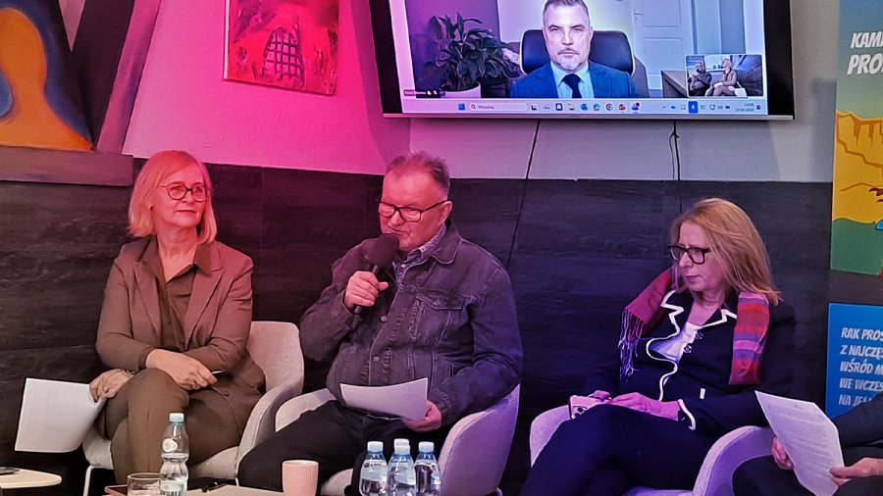
System, który nie nadąża
W obszarze diagnostyki wielu pacjentów opisuje konieczność samodzielnej organizacji badań. Aż 45,1% respondentów finansowało przynajmniej jedno badanie obrazowe we własnym zakresie.
27,5% ankietowanych wskazało, że od podejrzenia nowotworu do rozpoczęcia leczenia minęło ponad 3 miesiące.
Eksperci podkreślali, że współczesna onkologia oferuje wiele skutecznych metod leczenia, jednak ich dobór wymaga precyzyjnej diagnostyki i właściwego momentu rozpoczęcia terapii. Jeśli pacjent musi finansować badania samodzielnie lub czeka miesiącami na konsultację, system przestaje być realnym wsparciem.
Podczas konferencji szeroko omawiano również problem ograniczonego dostępu do nowoczesnej terapii radioligandowej (z wykorzystaniem lutetu-177), która wydłuża życie pacjentów z zaawansowanym rakiem prostaty. Obecnie dostępna jest ona w Polsce wyłącznie w ramach procedury RDTL (ratunkowego dostępu do technologii lekowych), a nie w programie lekowym – co znacząco ogranicza jej dostępność.
Świadomość ścieżki leczenia
51% ankietowanych uważa, że o metodzie leczenia decyduje onkolog, 37% wskazuje urologa, a 19% – że decyzja powinna należeć do pacjenta w konsultacji z lekarzem. Jednocześnie 27% respondentów nie wie, jaką rolę w leczeniu raka prostaty odgrywa onkolog.
Aż 16% ankietowanych nie zna żadnej opcji leczenia raka prostaty. Choć 73% kojarzy operację, a 58% radioterapię, wiedza o terapii hormonalnej – kluczowej w wielu stadiach choroby – jest już wyraźnie niższa (40%).

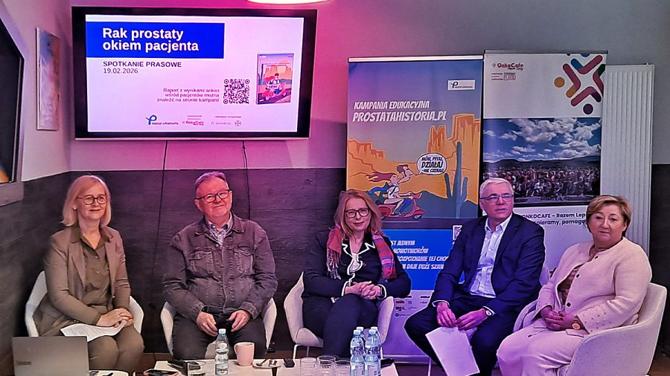
Komunikacja – największa luka
Najmocniej wybrzmiewającym wątkiem w odpowiedziach otwartych była jakość komunikacji lekarz–pacjent. Pacjenci wskazywali na:
l brak wspólnego omówienia wyników badań,
l niewystarczające wyjaśnienia dotyczące diagnozy,
l pomijanie rozmowy o skutkach ubocznych leczenia,
l brak informacji o rehabilitacji i stylu życia,
l ograniczony dostęp do psychoonkologa.
Eksperci zwracali uwagę, że nowoczesna onkologia to nie tylko dostęp do skutecznych leków, ale również partnerska relacja i dobra komunikacja.
Głos pacjentów jako impuls do zmian
Raport Fundacji OnkoCafe – Razem Lepiej pokazuje, że świadomość społeczna raka prostaty rośnie, jednak system ochrony zdrowia wciąż wymaga usprawnień – zwłaszcza w zakresie:
l koordynacji opieki,
l dostępu do badań diagnostycznych,
l dostępności nowoczesnych terapii,
l wsparcia psychologicznego,
l jakości komunikacji z pacjentem.
Fundacja zapowiada dalsze działania edukacyjne i rzecznicze, skierowane zarówno do pacjentów, jak i decydentów systemu ochrony zdrowia.
Raport „Ścieżka raka prostaty – okiem pacjenta” jest dostępny do pobrania TUTAJ

